重塑天国价值观
太六9-10，33
- 当前主流教会中较为普遍的“双重人格”现象
双重人格在现实生活中的典型表现就是双重生活形态：在周末、在教会、在信徒聚会时、或在个人灵修时反映出天国子民的生活形态；在周间、在家中、在工作岗位中、或在社交休闲时反映出今世之子的生活形态。
这种“双重人格”的现象与登山宝训的教导是背道而驰的。为了扭转这种“双重人格”的不良现象，重塑三观成为今日教会和信徒的当务之急，其中重塑价值观又是重塑三观的重中之重。登山宝训第六章显得尤为重要。
- 天国价值观与马斯洛需求层次理论及其比较
- 天国的价值观。根据整本圣经，尤其是太六9-10，33，我们可以大致勾勒出天国价值观的雏形：1、第一项：信仰目标，包括信仰的对象和核心内容：圣父、圣子、圣灵；天国、永生、福音、救恩。2、第二项：天国伦理，包括三大诫命与门徒的遵行。3、第三项：日常需求，包括我们日常生活中（生理和心理等）各种需求。
（二）马斯洛的需求层次理论。马斯洛将人的需求分为五个层次，它们依次为：
1、生理需求；2、安全需求；3、社交需求；4、尊重需求；5、自我实现的需求。实际上，其他动物只有前四个层次的需求，只有人才能进入第五个需求层次。6、在马斯洛学术生涯的末期，他还提出了第6个需求层次：超自我实现的需求，包括人类理想和宗教信仰。
（三）天国价值观与需求层次理论之间的对应关系。
1、信仰目标 <——> 超自我实现需求层次（第6层次） 1-1
2、天国伦理 <——> 自我实现需求层次（第5层次） 1-2
3、日常需求 <——> 生理和心理需求（前四个层次）。 1-3
其中，心理需求 = 安全需求 + 社交需求 + 尊重需求 1-4
如果将马斯洛需求层次理论表述为一个由低到高的正金字塔，那么天国价值观就是将这个正金字塔颠倒过来，成为一个倒立的金字塔。
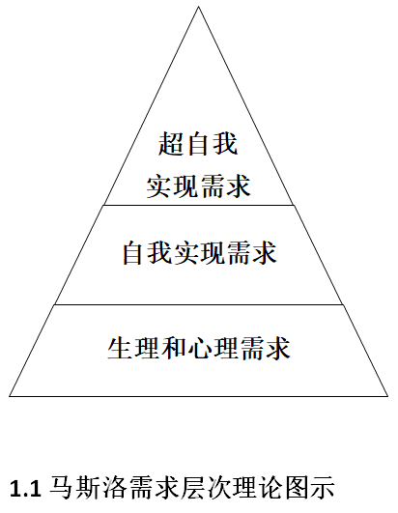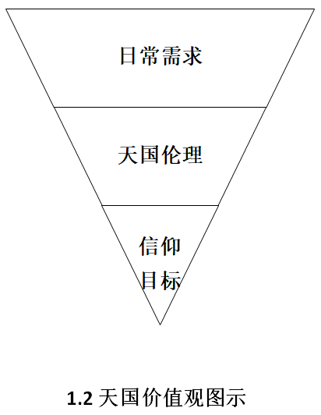
重塑天国价值观就是要以天国的价值观取代需求层次理论的价值观，或者说从需求层次理论的价值观转变为天国价值观。现在的问题是：重塑价值观要如何进行？
三、重塑天国价值观
（一）简化版分析。为简单明了起见，我们将六个需求层次分为两组：第一组为前四个需求层次，或日常需求，包括生理和心理需求层次，第二组为第五和六个需求层次，包括自我实现和超自我实现的需求层次，即伦理和信仰目标层次。
（二）适当满足第一组需求。马斯洛需求层次理论反映了人类保留的神形象。适当地满足第一组需求事关一个人的身心健康，包括健康的身体、健康的自我形象，和健康的性格。反之，若是这一组需求得不到满足，则会导致身心不健康，如低落的自我形象和扭曲的性格。
（三）学会“知足”、除去贪心和忧虑。1、基本原则就是“学会知足”，也就是培养“知足”的美德，这是实现原初创造目标的必要环节。（提前六6-8；腓四11-12）2、除去贪心和忧虑，这是扭转堕落带来的负面影响的必要环节。（提前六9-10；太六25、31-32）学会知足，除去贪心和忧虑就能使我们尽快超越前四个需求的层次，从而进入自我实现和超自我实现的层次，即伦理和信仰目标的层次。
（四）尽早进入第二组需求：进入自我实现和超自我实现（即伦理和信仰目标）的需求层次。这里存在一个定律：当人进入自我实现（或伦理）的需求层次时，就能够自愿放弃较低层次（生理和心理）的需求。以上定律提示我们：当一个在基督里的新人进入“信仰目标”层次时，天国的价值观就烙印在他或她心版上。
如何才能进入“信仰目标”层次呢？这需要经过三个阶段或台阶：1、献己给神，让神作主；2、随从圣灵，治死肉体；3、与神联合，舍己爱神。只有进入“信仰目标”层次的基督徒，才成为耶稣基督的真门徒（路十四25-27）。
四、结语：重塑天国价值观的代价
重塑天国价值观绝不是一件轻而易举的事情，更不是一件惬意舒适的事情。感谢神！因为神让我们看见这样做的价值何在：它是通往永生的唯一道路；而永生就是真正的幸福，是神所命定的福！此外，如果我们现在今生不愿意付出这个代价，将来要为此付出更大的代价，那代价就是灭亡，永远的沉沦！愿神怜悯和恩待我们！耶稣基督已经为我们付上了祂的一切，我们也要为祂付上我们的一切。

讨论：
- 谈谈你对“双重人格”的观察和认识。
- 谈谈你对马斯洛需求层次理论的认识和看法。
- 谈谈你对知足和除去贪心和忧虑的体会和见证。
- 你对耶稣有关“先求神的国和祂的义”的教训有何回应和打算？

